对小学科学实验的改进
实验改进1：将一小瓶热的红颜色的水轻轻放入装满冷水的容器里，看一看会发生什么情况？
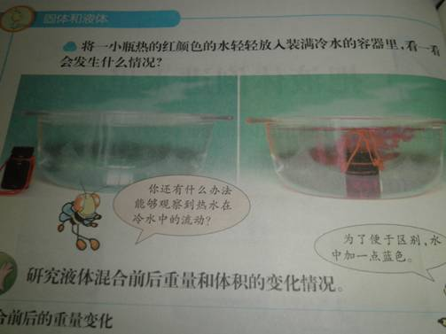
从教材中的图片可以观察到热的红颜色的水向四周扩散，而实际现象是向上流动，教材中这样的实验效果并不理想。我在教学过程中对这个实验做了如下改进：
所需材料：玻璃量筒一个，30 ml的注射器一个，粗一点的铜丝一根（长度比量筒长一些），细铅丝一根（长度和铜丝一样），尖的打孔器（钉子等），透明胶带，一个小的橡皮塞，老虎钳，高锰酸钾，玻璃棒等。
制作
1.将注射器的推杆截去一段，在留下的部位用打孔器打一个空，用铜丝穿过空然后固定，再把铜丝转向和注射器管子相同的方向。如图1
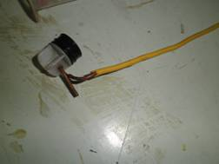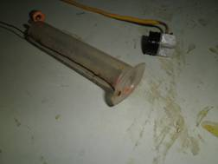
图1 图2
2.利用打孔器在注射器的翅膀上打孔，把细铁丝穿过孔然后固定，再把细铁丝朝向和注射器管子相同的方向，并用胶带固定在管子上。如图2
3.利用橡皮塞做一个塞子，盖住注射器的头，完整的装置就成了。如图3、4
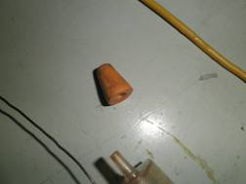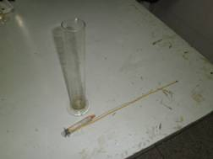
图3 图4
实验步骤：
1.在高的量筒里装进冷水，放置在桌上。
2.打开注射器，用塞子塞住注射器的头，然后往注射器里倒入热水，再加几粒高锰酸钾，用玻璃棒搅拌，盖上推杆。
3.把注射器朝上放，打开塞子，放入冷水中，然后用铜丝松开推杆，现象就产生了。如图
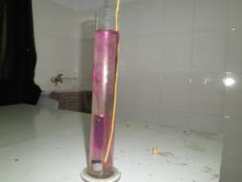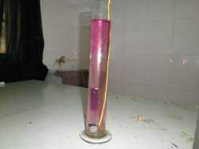
图5 图6
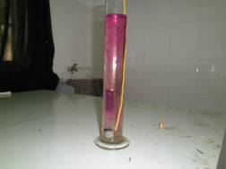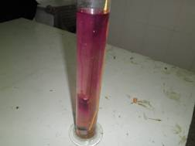
图7 图8
我们能够很清晰地看到一条红色水注从注射器口向上喷出，像水底火山一样，效果相当明显，并且能够持续6～7分钟。
实验优点
1.材料好找，制作方便。2.现象明显，持续时间长，效果特佳。3.用水量少，节约水资源。

